

ООО «НПП «Промышленная Автоматика»

ОКПД2 26.51.70.190
ТНВЭД 9032102000

РЕЛЕ ТЕМПЕРАТУРЫ РТ-015

(версия 2017г.)

Руководство по эксплуатации

В407.190.001.000 РЭ

Казань
- 2018 -

СОДЕРЖАНИЕ
1. Введение.....……………………..................................................................……….………..3
2. Назначение.................................…………………………………………………..………....3
3. Технические данные ..............................................................................................................3
4. Состав изделия........................................................................................................................4
5. Устройство и работа реле....................................................................…………….……..…4
6. Средства измерения, инструмент для техобслуживания и эксплуатации.........................7
7. Размещение и монтаж..........................................................................…………….…..……7
8. Указание мер безопасности....................................................................................................7
9. Подготовка к работе................................................................................................................8
10. Порядок работы…..........................................…....................................................................8
11. Проверка технического состояния........................…………………………...….………....8
12. Возможные неисправности и методы их устранения………....................…….……….....9
13. Техническое обслуживание…………………………………..................................………..9
14. Правила хранения и транспортирование……………....................……………………….10
15. Приложение 1……………………………………………………………………………….11

1. ВВЕДЕНИЕ
1.1. Настоящее руководство по эксплуатации распространяется на реле температуры РТ-015 и содержит сведения, необходимые для правильной эксплуатации реле.

2. НАЗНАЧЕНИЕ

2.1. Реле температуры РТ-015 (в дальнейшем – реле) предназначено для индикации и коммутации цепей при превышении значений измеряемой температуры среды, задаваемых двумя независимыми уставками. Не является средством измерения.
2.2. Реле может быть использовано для работы в системах автоматического контроля, регулирования и управления технологическими процессами в теплоэнергетике, в системах вентиляции и в других отраслях.
2.3. Рабочая среда - воздух или неагрессивные газы.

3.ТЕХНИЧЕСКИЕ ДАННЫЕ

3.1. Температура окружающей среды от -50 до +80
3.2. Диапазон измерения, ⁰С от -50 до +200 3.3. Точность измерения, % 2
3.4. Напряжение питания (постоянный ток), В 24±4
3.5. Потребляемая мощность, не более, Вт 2
3.6. Разрядность индикатора 4
3.7. Дискретность индикации температуры, ⁰С 0,1
3.8. Дискретность задания уставки, ⁰С 1
3.9. Тип выхода-контакты реле, напряжение / ток ( 30-220) В / (0,01-1) А
3.10. Дискретность задания гистерезиса, ⁰С 1
3.11. Количество уставок 2
3.12. Нагрузка на релейные выхода при =30В, не более, А 2
3.13. Относительная влажность окружающего воздуха 80 % при 35 ºС
3.14. Штуцер М20х1,5 или G1/2
3.15. Длина монтажной части, L, мм 80, 100, 120, 160, 200
3.16. Масса, не более, кг 0,6
3.17. Время термической реакции, не более, с 60
3.18. Рабочее давление, не более, МПа 0,01 или 1,6
3.19. Диаметр монтажной части, мм 4,5,6 или 8
3.20. Климатическое исполнение УХЛ для категории размещения 3.1.
по ГОСТ 15150.
3.21. По устойчивости к механическим воздействиям реле относится к группе М7 по ГОСТ 17516.
Допустимые нагрузки:
1) вибрация в полосе частот 1-1000 Гц с ускорением до 1 g.
2) удары длительностью 2-20 мс с ускорением до 3g.
3.22. Степень защиты – IP54 по ГОСТ 14254.
3.23. Наработка на отказ – 80000 час.
3.24. Ресурс контактной группы (в зависимости от условий эксплуатации и
коммутируемых нагрузок ): от 50000 до 100000 срабатываний.
3.25. Габаритные размеры (без чувствительного элемента),мм 62х66х67

4. СОСТАВ ИЗДЕЛИЯ
4.1. Реле поставляется в соответствии с таблицей 4.1.
Таблица 4.1.
№ | Наименование | Обозначение | Кол-во
1.  2.  3. | Реле температуры РТ-015  Паспорт  Руководство по эксплуатации | В407.190.001.000 В407.190.001.000 ПС  В407.190.001.000 РЭ | 1  1  1 на 10-30 изделий

5. УСТРОЙСТВО И РАБОТА РЕЛЕ
5.1. Общий вид реле РТ-015 представлен на рис. 3.
В пластиковом корпусе размещена плата электроники, с подключенным к ней температурным чувствительным элементом.
Лицевая панель прибора состоит из:
- Четырёхсимвольного индикатора, отображающего текущую температуру в °С.
- Двух светодиодов:
«min» – зелёный светодиод, отображающий состояние принижение уставки минимума
«max» – жёлтый светодиод, отображающий состояние превышение уставки максимума
- Двух кнопок:
«▼» – просмотр уставок в рабочем режиме, навигация по пунктам меню и изменение значения редактируемого параметра.
«↵» – вход в меню и в режим редактирования текущего пункта меню, а также фиксация значения редактируемого параметра.
При принижении измеренной температуры уставки минимума реле 1 замыкается, светодиод min начинает часто мигать. Реле разомкнётся при превышении температурой уставки минимума плюс значение гистерезиса для уставки минимума.
При превышении измеренной температуры уставки максимума реле 2 замыкается, светодиод max начинает часто мигать. Реле разомкнётся при принижении температурой уставки максимума минус значение гистерезиса для уставки максимума.

Если нажать ни кнопку «▼», то на индикаторе последовательно с интервалом примерно 1 секунда отобразятся значения уставок минимума и максимума. При этом последовательно загораются светодиоды «min» и «max».
Чтобы войти в меню прибора нажмите кнопку «↵» (см.Приложение 1).

После снятия крышки с гермовводом открывается доступ к колодке внешних соединений ХТ1. При обесточенном реле или при включенном питании состояние контактов соответствуют рис.1. при измеренной температуре T большей T1 (уставка «min»), но меньше T2 (уставка «max»). При уменьшении измеренной температуры до уставки T1 (уставка «min») включается реле К1, при увеличении измеренной температуры до уставки T2 (уставка «max») включается реле К2. Состояние выходных реле при изменении измеренной температуры T сведены в таблицу 5.1. и показаны на диаграмме (см.рис.1).
При стандартной настройке: соотношение уставок T2 > T1.

Таблица 5.1
Температура T | Уставка  T1 «min» | Уставка  T2 «max» | Состояние реле К1 | Состояние реле К2
T < T1 | T1 | T2 | Включено* | Отключено
T1 < T < T2 | T1 | T2 | Отключено | Отключено
T > T2 | T1 | T2 | Отключено | Включено**
* Замкнуты цепи контактов 3-4, разомкнуты цепи контактов 5-6 клеммы ХТ1.
* * Замкнуты цепи контактов 5-6, разомкнуты цепи контактов 3-4 клеммы ХТ1;
Примечание. Обесточенное состояние соответствует T1 < T < T2.
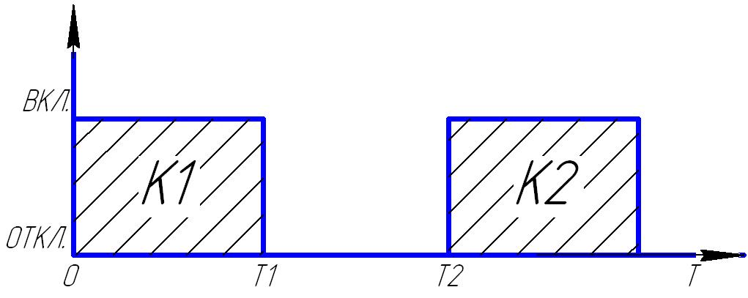
Рис.1. Диаграмма переключения выходных реле РТ-015.

В приборе используется нормально разомкнутая схема сигналов. Если необходимы нормально замкнутые сигналы, можно задать значение уставки минимума большим, чем значение уставки максимума. При этом необходимо использовать реле 2 в качестве сигнала минимума и реле 1 в качестве сигнала максимума.

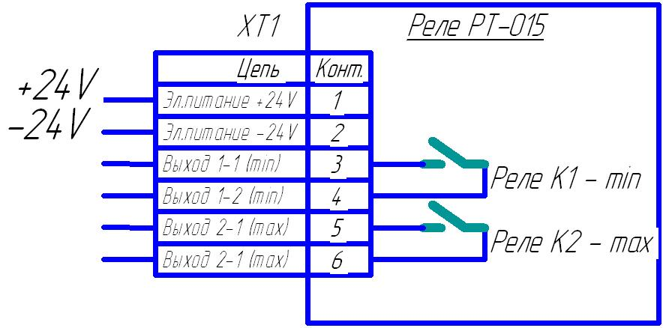

Рис.2. Распределение цепей выходной колодки ХТ1 реле РТ-015.
Контактная группа реле К1: нормально- разомкнутый (клемма 3-4, ХТ1);
Контактная группа реле К2: нормально-разомкнутый (клемма 5-6, ХТ1).
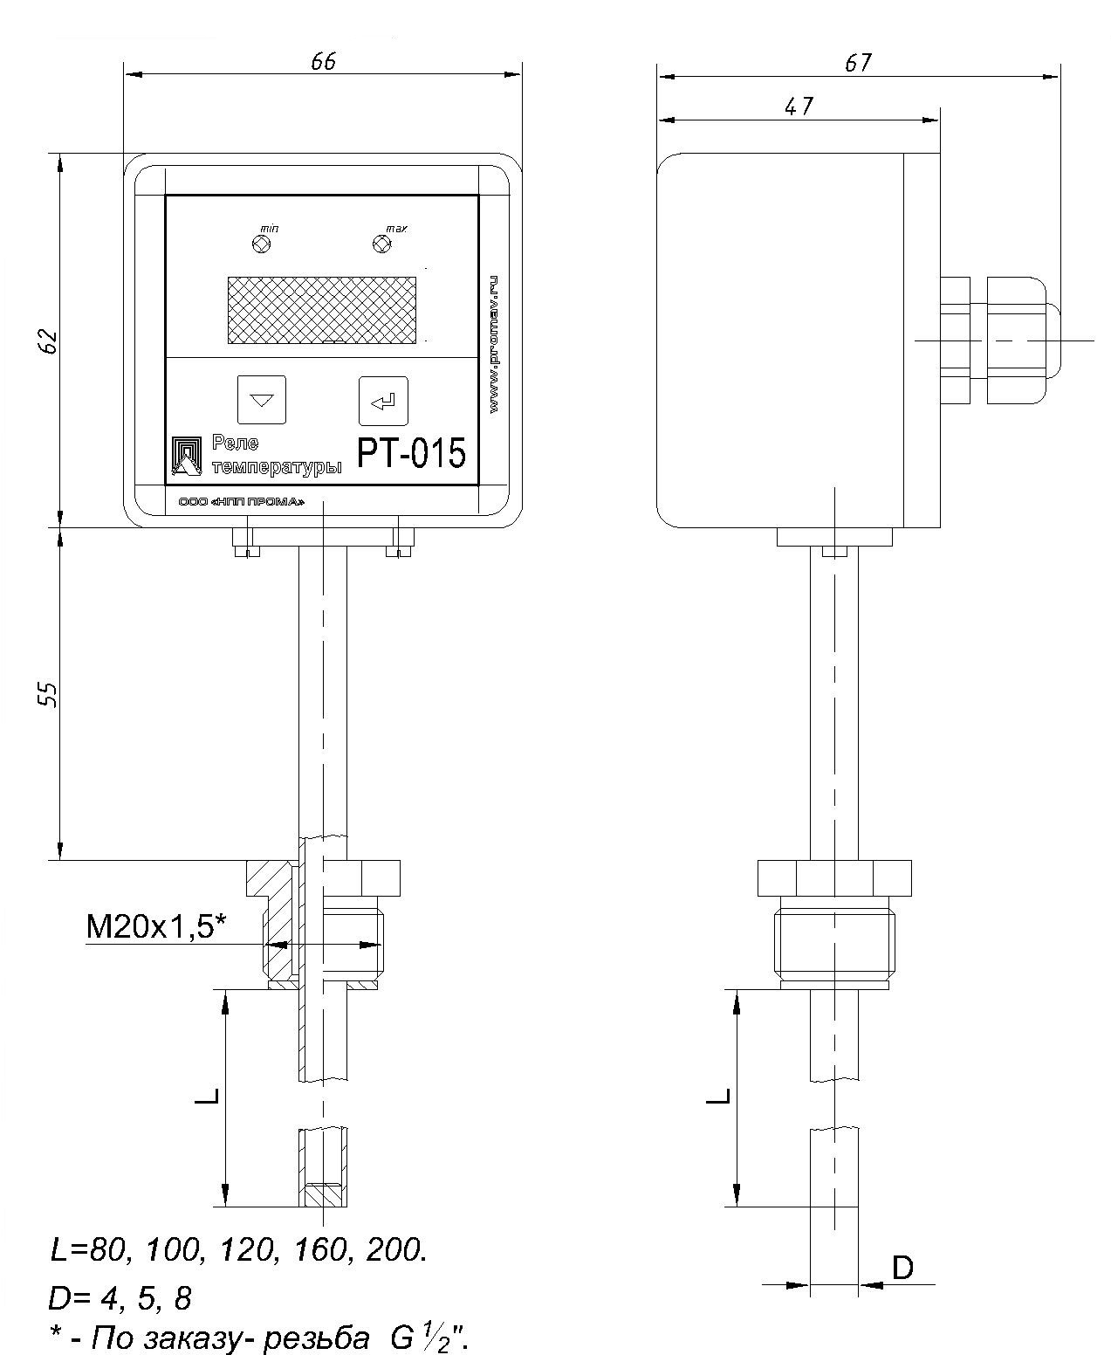

Рис.3. Общий вид реле температуры РТ-015.

6. СРЕДСТВА ИЗМЕРЕНИЯ, ИНСТРУМЕНТ ДЛЯ ТЕХОБСЛУЖИВАНИЯ И ЭКСПЛУАТАЦИИ
Таблица 6.1.
Наименование и тип | Технические характеристики | Назначение и операции
Цифровой прибор В7-77 | Измерение тока,  пределы 200мА  погрешность ± 1% | Контроль тока потребления
Блок питания  Б5-29 | = 24В, регулируемый  выход (18-30)В | Питание измерителя  постоянным током
Мегаомметр | Напряжение 500В  погрешность ± 20% | Контроль сопротивления изоляции
Отвертка  SZF 0-0,4x2,5 | Лезвие 0,4х2,5х75 мм | Для зажима проводов в разъеме ХТ1

Примечание. Допускается использовать другие приборы, по техническим характеристикам и классу точности не хуже приведённых в таблице.

7. РАЗМЕЩЕНИЕ И МОНТАЖ
7.1. Установка реле на объекте производится с помощью монтажной головки М20х1,5
или G 1/2, закреплённой на трубке чувствительного элемента.
7.2. Кабели подключения реле к внешним цепям должны быть выполнены из многожильных медных проводов с сечением 0,35 – 0,75 мм².
7.2.1. При питании реле от источника постоянного тока 24В к контакту 1 колодки ХТ1 необходимо подвести плюс 24В, а к контакту 2 колодки ХТ1 – минус 24В ( общий провод ).

8. УКАЗАНИЯ МЕР БЕЗОПАСНОСТИ
8.1. Реле может коммутировать напряжение до 30 В постоянного тока или 220 В, 50 Гц переменного тока..
8.2. При проведении работ с РТ-015 необходимо руководствоваться инструкциями по технике безопасности, действующими на данном предприятии.
8.3. К работам по монтажу, установке, проверке и обслуживанию реле допускаются лица, прошедшие инструктаж и обучение безопасным методам труда, и имеющие доступ к работе с электроустановками до 1000В, согласно «Правилам технической эксплуатации электроустановок потребителей» и квалификационную группу не ниже III по технике безопасности согласно «Правилам техники безопасности при эксплуатации электроустановок потребителем».
8.4. При профилактических и регулировочных работах, производимых с реле, следует пользоваться исправным и изолированным инструментом.
8.5. Внешний осмотр, ремонт и профилактические работы проводить при отключенном электрическом питании и отсутствии контролируемого давления в магистралях подвода к реле.

9. ПОДГОТОВКА К РАБОТЕ

9.1.Установить, отсутствие поломок, вызванных процессом транспортирования реле РТ-015.
9.2. Изучить настоящее руководство по эксплуатации В407.190.001.000 РЭ и паспорт В407.190.001.000 ПС.
9.3. Проверка на работоспособность.
9.3.1. Собрать рабочее место согласно рис. 4, снять крышку; отвинтив 4 винта и подключить контакты колодки ХТ1 реле согласно схеме проверки.
9.3.2. Включить приборы, установить на источнике питания реле напряжение
(24 ± 5) В и выдержать реле под напряжением в течении 10 минут.
9.3.3. Измерить ток, потребляемый реле, для чего в разрыв провода, подходящего к клемме 1 колодки ХТ1, включить миллиамперметр. Измеренный ток потребления не должен превышать 60 мА.
9.3.4. Проверку срабатывания реле и измерения температуры производить в 2-х реперных точках: при температуре 0°С, используя сосуд Дьюара и при температуре кипящей дистиллированной воды - 100°С (95-105°С), используя сухоблочный или масляный термостат. В качестве контрольных, использовать эталонные термометры с абсолютной погрешностью не более ± 0,25°С. Установить уставку минимума 10°С, максимума 105°С. При помещении трубки чувствительного элемента в сосуд Дьюара и индикации 0°С ± 3°С должно сработать реле К1 и засветиться лампа Л1. При помещении трубки чувствительного элемента в сосуд с кипяченой водой и индикации 100°С ± 3°С должно сработать реле К2 и засветиться лампа Л2.

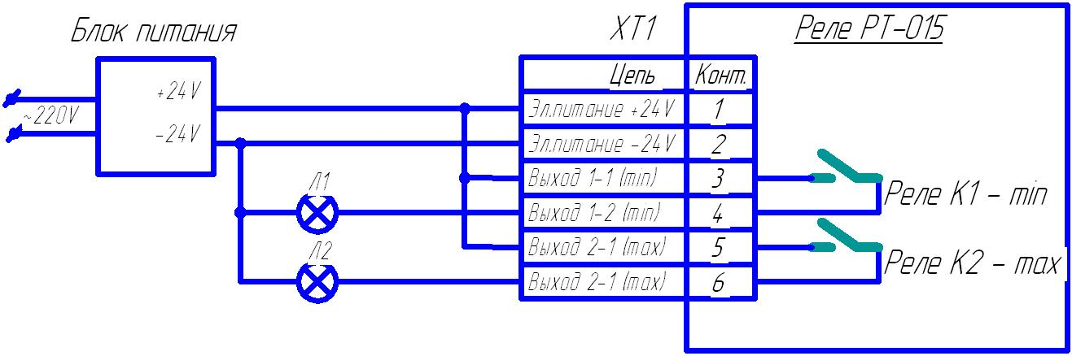
Рис. 4. Схема проверки работоспособности реле РТ-015.

10. ПОРЯДОК РАБОТЫ

10.1. Эксплуатация реле производится в составе объекта или изделия, к которому подключено данное реле. Все указания по порядку работы реле определяется инструкцией по эксплуатации основного изделия с учётом технических параметров реле и условий эксплуатации, оговоренных в данном руководстве по эксплуатации.

11. ПРОВЕРКА ТЕХНИЧЕСКОГО СОСТОЯНИЯ

11.1. Проверка технического состояния реле производится с целью обеспечения работоспособности в период его эксплуатации.
11.2. Работоспособность и технические характеристики реле должны проверяться в нормальных климатических условиях в специализированных лабораториях (цехах) с применением необходимого оборудования и контрольно-измерительных приборов, указанных в разделе 6 и соблюдением правил техники безопасности согласно разделу 8.
11.3. Проверка технического состояния производится один раз в год согласно таблице 11.1.
Таблица 11.1.
№  п\п | Наименование параметра,  инструмент, методика проверки | Технические требования
1 | Внешний осмотр реле.  Визуально проверяется  состояние корпуса, крышки, трубка чувствительного элемента | Корпус, крышка и трубка чувствительного элемента не должны иметь вмятин и трещин. Нарушения герметичности в трубке чувствительного элемента не допускается.
2 | Проверка работоспособности реле.  Производится по методике п. 9.3. | Реле должно обеспечивать выдачу выходного сигнала при измеренной температуре соответствующей точкам настройки срабатывания, с точностью оговоренной в п. 3.3.

12.ВОЗМОЖНЫЕ НЕИСПРАВНОСТИ
И МЕТОДЫ ИХ УСТРАНЕНИЯ
12.1. Наиболее вероятными причинами выхода из строя реле могут быть:
- нарушение условий эксплуатации;
- ослабление крепления реле;
- отказ элементов схемы реле;
12.2. При отклонении параметров реле от требований, оговорённых в п.п. 3.5., или выходе из строя по причине отказа элементов схемы, реле подлежит замене и отправке на восстановление на завод-изготовитель, если не истёк гарантийный срок эксплуатации, или в специализированную лабораторию (цех) эксплуатирующего предприятия.

13. ТЕХНИЧЕСКОЕ ОБСЛУЖИВАНИЕ

13.1. Техническое обслуживание заключается в систематическом наблюдении, в правильности эксплуатации реле, регулярном техническом осмотре и устранении возникших неисправностей.
13.2. Обслуживание должно производиться техническим составом, знающим правила эксплуатации радиоэлектронной аппаратуры, контрольно-измерительных приборов, допущенных к обслуживанию и несущих ответственность за качество выполненных работ.
13.3. Виды и периодичность технического обслуживания указанны в таблице13.1
Таблица 13.1.
№ | Техническое обслуживание | Периодичность | Кто обслуживает
1 | Плановое обслуживание:  -профилактический осмотр  -технический осмотр | Один раз в квартал  Один раз в 6 месяцев | Специалист по обслуживанию
2 | Внеплановое обслуживание | При возникновении неисправности | Специалист по обслуживанию
13.4. Профилактический осмотр.
13.4.1.Произвести визуальный осмотр. При этом проверить наличие всех крепёжных деталей и целостность трубок подвода давления.
13.4.2. Очистить реле от пыли и грязи.
13.4.3. Проверить работоспособность реле по методике п. 9.3.
13.5. Технический осмотр.
13.5.1. Выполнить работы, оговоренные в разделе 11 и п. 13.4. настоящего руководства по эксплуатации.
13.6. Внеплановое обслуживание заключается в выполнении требований раздела 12 настоящего руководства по эксплуатации.

14. ПРАВИЛА ХРАНЕНИЯ И ТРАНСПОРТИРОВАНИЯ
14.1. Реле могут храниться как в упаковочной таре, так и без неё.
14.2. Реле должно хранится в закрытых, хорошо проветриваемых помещениях, при температуре окружающего воздуха от 0 °С до 40 °С и относительной влажности до 80%.
14.3. В помещении для хранения реле не должно быть пыли, паров кислот и щелочей, а также газов, вызывающих коррозию.
14.4. Реле в упаковочной таре завода-изготовителя допускается транспортировать в закрытом транспорте любого вида, а также открытым транспортом в контейнерах или ящиках (с защитой от дождя и снега) в диапазоне температур от мину 50 °С до +60 °С и относительной влажности до 95 % при температуре 40 °С.
Допускается воздействие ударов с ускорением до 20 м/с² при частоте от 80 до 120 ударов в минуту.
14.5. При погрузке, разгрузке и транспортировании должна быть исключена возможность механического повреждения упаковки и реле.

ПРИЛОЖЕНИЕ 1

Меню настроек реле температуры РТ-015
№ п.п. | Параметр на дисплее (выбирается кнопкой ↑) | Назначение параметра | Возможные значения (выбираются кнопками ↑и↓) | Значение по умолчанию
1 | UStL | Установка уставки T1 «min» | -50...200 | 0
2 | UStH | Установка уставки T2 «max» | -50...200 | 100
3 | GISL | Установка гистерезиса срабатывания реле К1-min | -50...200 | 0
4 | GISH | Установка гистерезиса срабатывания реле К2-max | -50...200 | 0
5 | drEL | Установка значения задержки срабатывания релейных выходов (с) | 0…5 | 0
6 | USrd | Установка значения усреднения АЦП | 0…6 | 3
7 | SEt0 | Корректировка нуля прибора | - | -
8 | End | Сохранение настроек и выход | - | -

Описание параметров меню.

«UStL» - установка нижнего предела сигнализации «min» в диапазоне от нижнего до верхнего пределов измерения. По умолчанию установлено значение 0.
«UStH» - установка верхнего предела сигнализации «max» в диапазоне от нижнего до верхнего пределов измерения. По умолчанию установлено значение 100.
«GISL» - установка гистерезиса срабатывания реле К1-min в ° С. Возможные значения от 0 до 5. По умолчанию установлено значение 0.
«GISH» - установка гистерезиса срабатывания реле К2-max в ° С. Возможные значения от 0 до 5. По умолчанию установлено значение 0.
«drEL» - установка значения задержки срабатывания релейных выходов в секундах. Возможные значения от 0 до 5. По умолчанию установлено значение 0.
«USrd» - установка значения усреднения АЦП. Этот параметр определяет степень сглаживания входного сигнала датчика. Возможные значения от 0 до 6. При Usrd=0 усреднения нет, при Usrd=6 максимальное усреднение. По умолчанию установлено значение 3.
«SEt0» - корректировка нуля прибора. Для выполнения операции необходимо подключить вместо термосопротивления магазин сопротивлений 100 Ом. Далее нажать и удерживать кнопку ◄┘в течении примерно 5 секунд, после чего на индикаторе прибора кратковременно высвечивается надпись «0000». Заводская настройка.
В условиях эксплуатации чувствительный элемент реле поместить в нулевой термостат-далее нажать и удерживать кнопку ◄┘в течении примерно 5 секунд, после чего на индикаторе прибора кратковременно высвечивается надпись «0000». Заводская настройка.
«End» - Сохранение настроек и выход в рабочий режим.

